112年４月１８日餐點照片
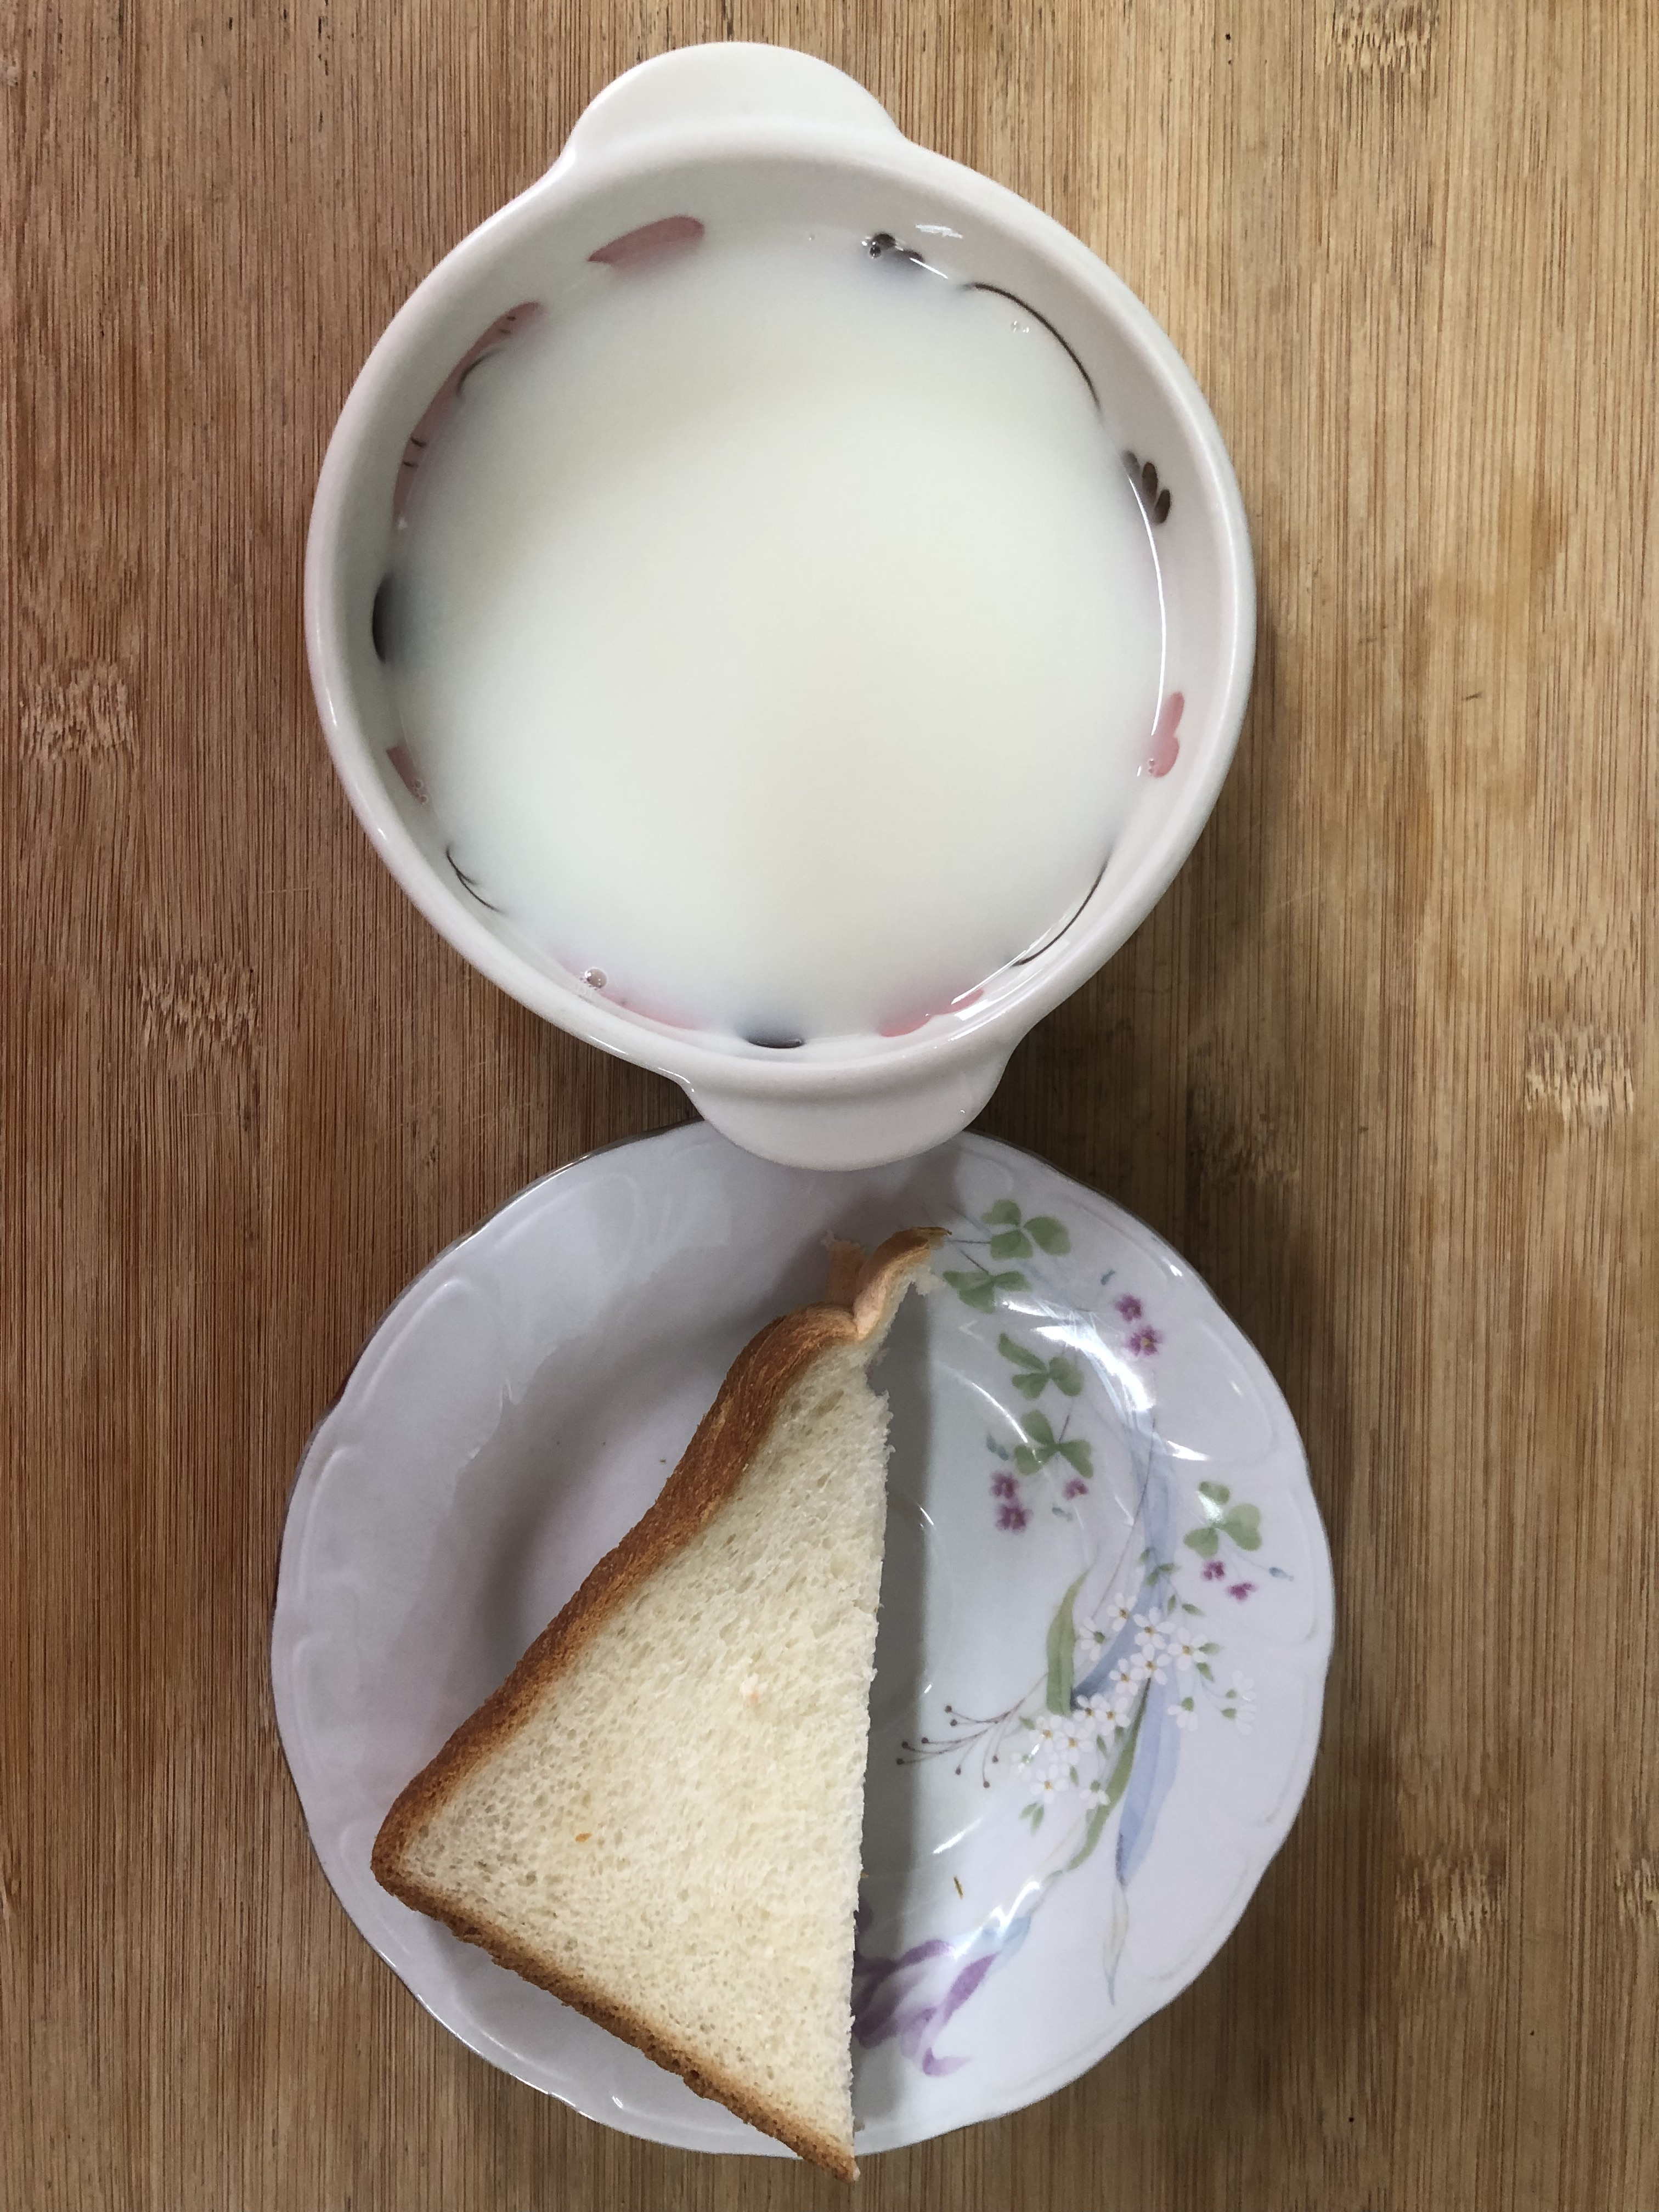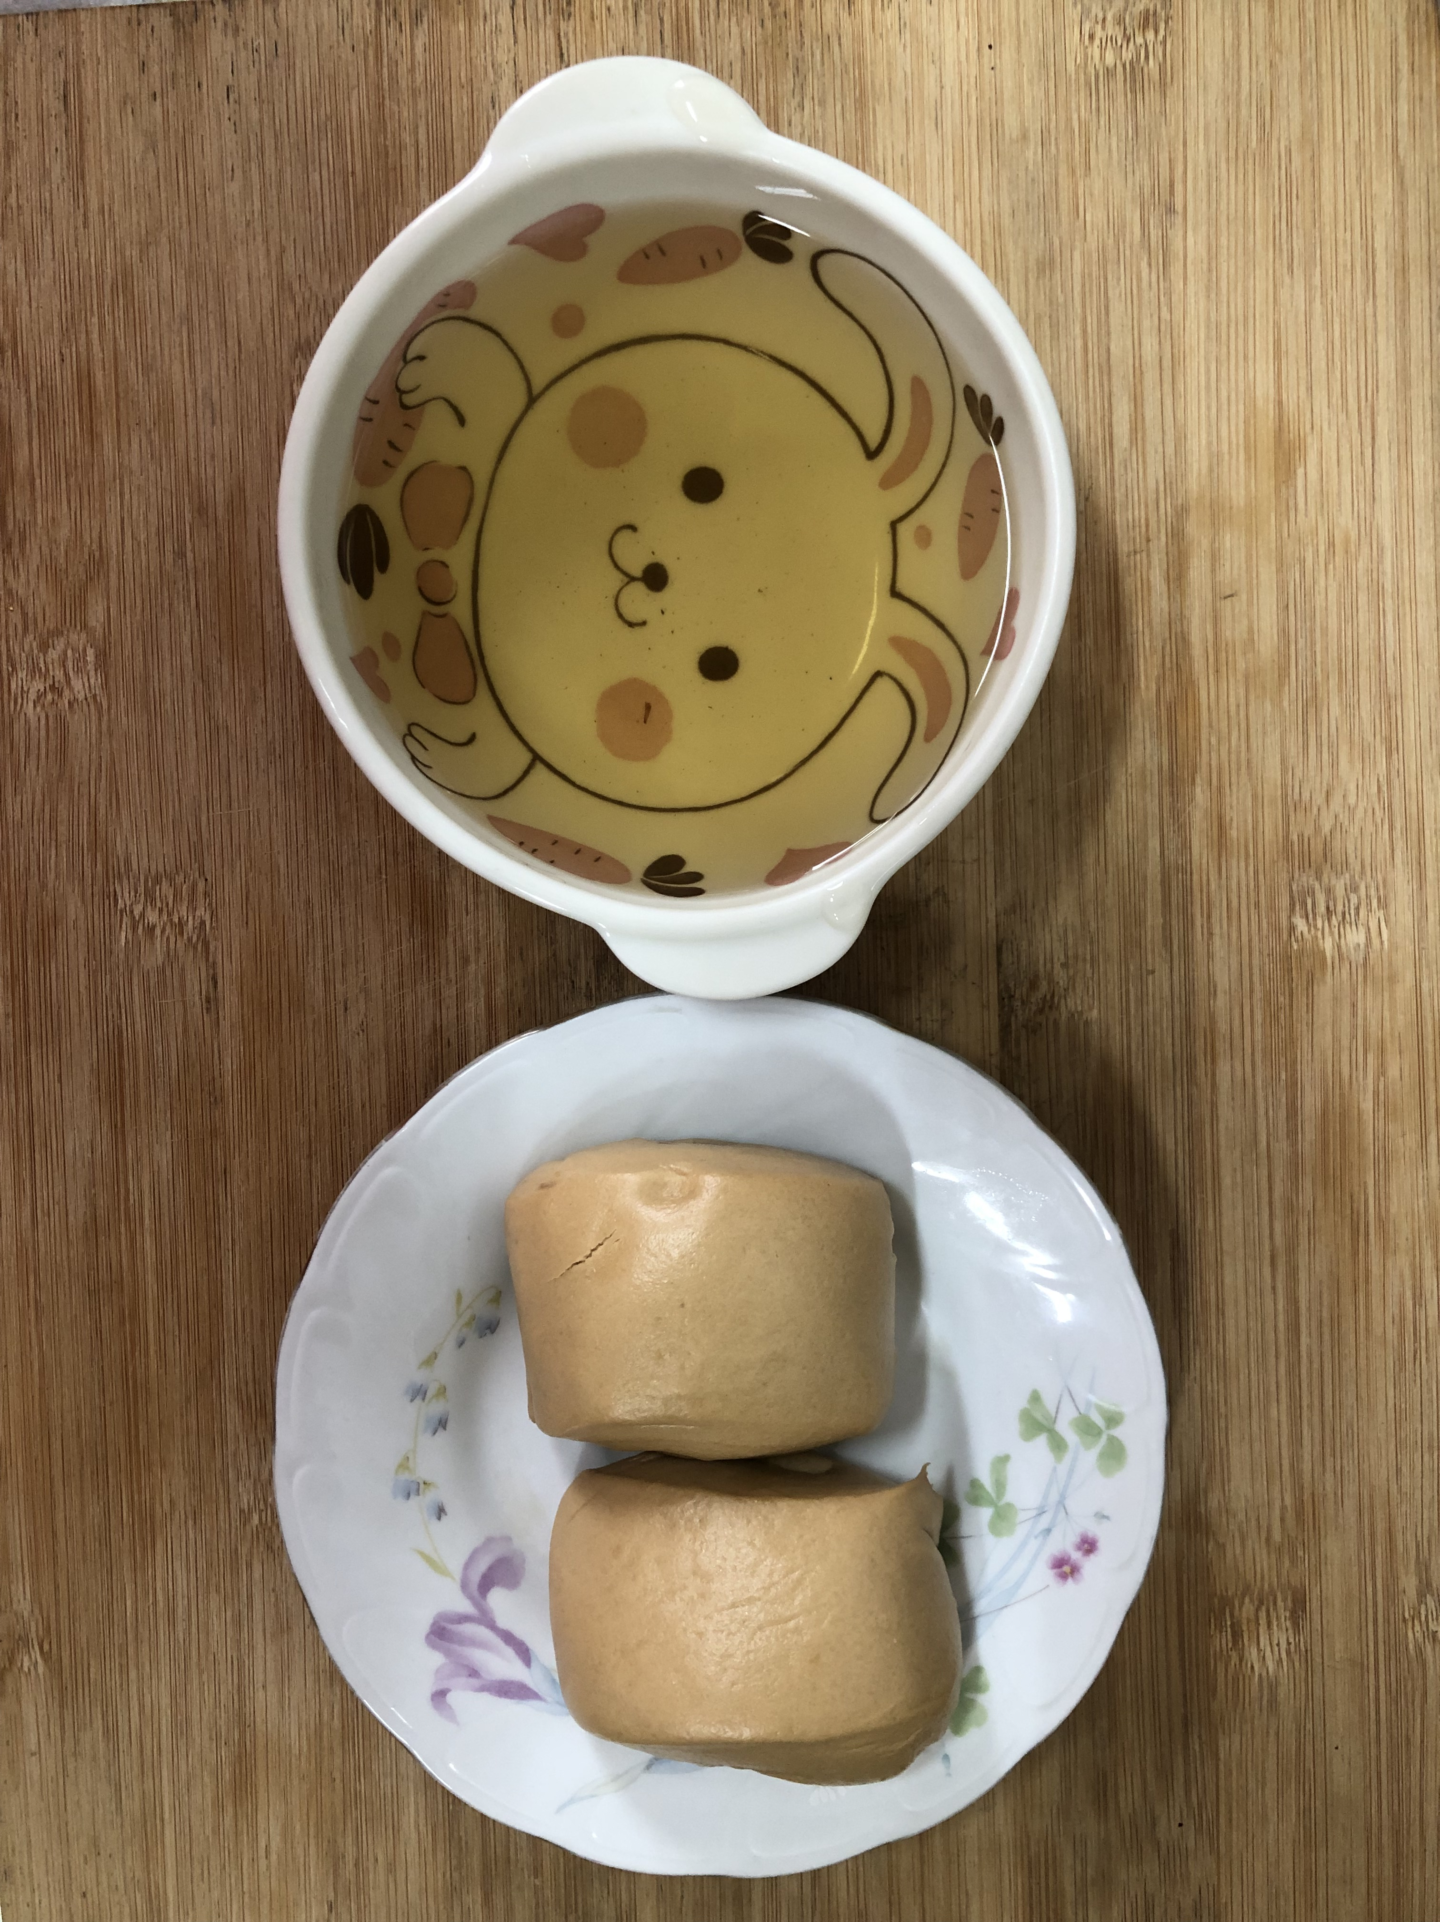
早餐(三明治、牛奶) 下午點心(黑糖饅頭、麥茶)
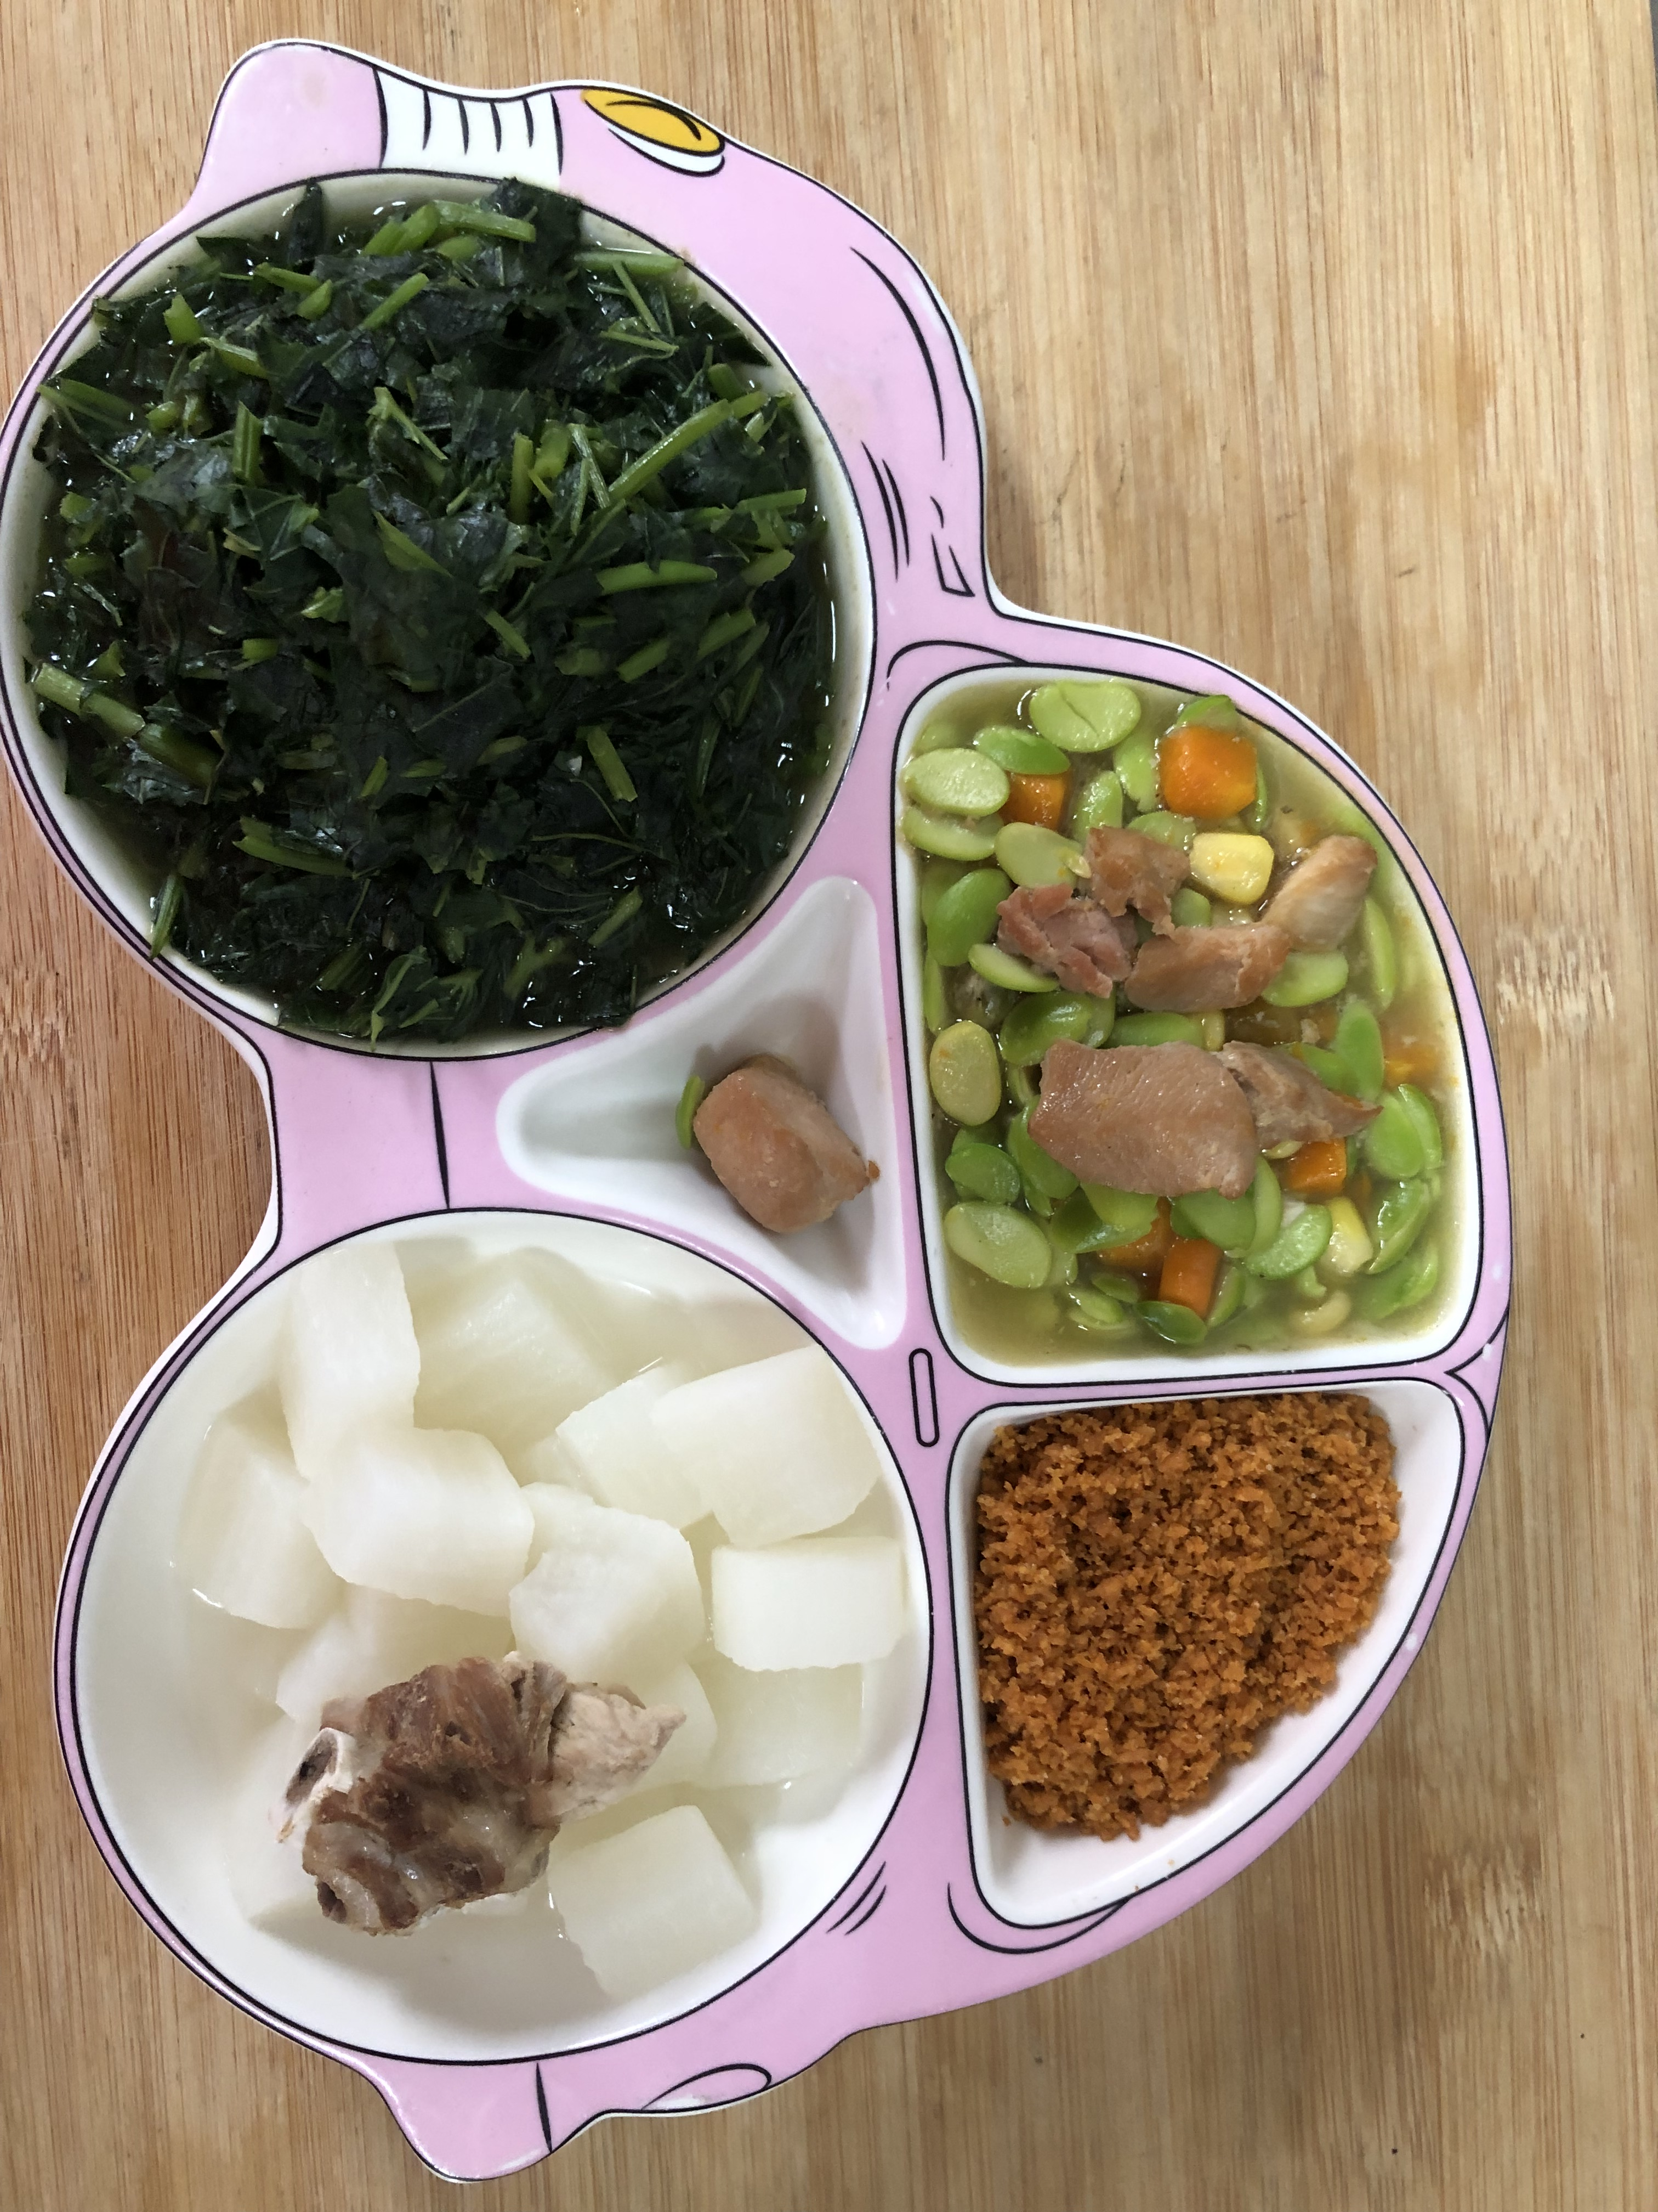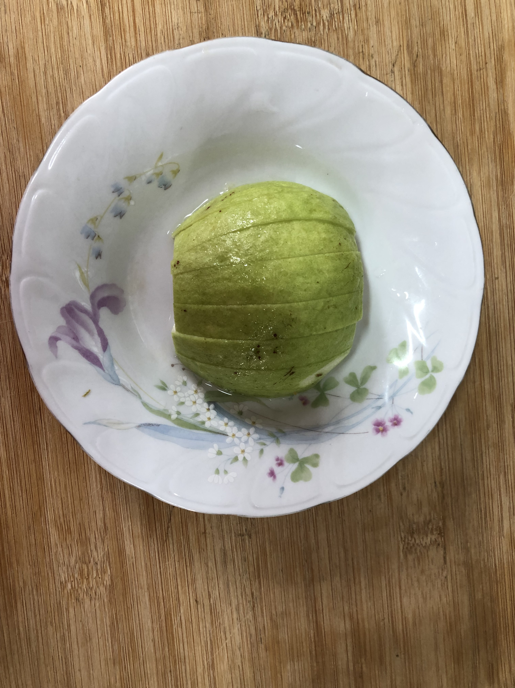
午餐(旗魚鬆、毛豆炒雞丁、炒青菜、排骨籮蔔湯、水果)

